**Explicación del Código:**

Arduino:

En arduino, cargamos el código a la placa que nos dará como salida el valor de los potenciómetros, definimos como inicializarán nuestros valores (en cero) e indicamos que tome la velocidad de transmisión en 9600, luego, en el loop, indicamos que nuestros sensores serán las entradas analógicas A1 y A0, luego vamos a mapear los valores del arduino para que nos queden las equivalencias de 0 a 600 independientemente del valor del potenciómetro, se deja en 600 debido a que es el ancho de nuestra pantalla en turtle.

Luego, imprimimos el valor de ambos sensores con un retardo (Delay) de 0 milisegundos para que vaya de acuerdo con la fluidez del juego.

Todos estos datos serán leídos por Python para introducirlos al juego.

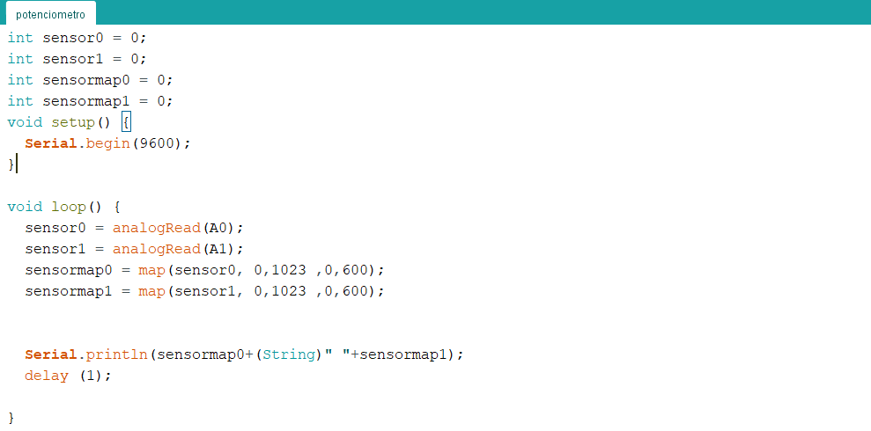

Instalación de módulos para Python:

Primero instalamos lo que es pySerial, ya que este módulo de Python nos ayudó a conectar arduino con Python, todo esto hecho dentro la línea de comandos, en cuanto el módulo Turtle, este ya viene incluido con Python.

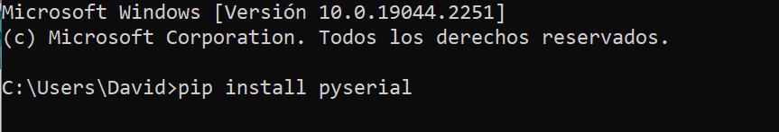

Código del Juego:

Esta primera parte define los valores de nuestra ventana, indicando cual sería el título, el color de fondo, el ancho y alto de la pantalla y el trazador que definimos cero, ósea que no tendremos actualizaciones automáticas en pantalla.

También agregamos el modulo serial, para conectar con Python con arduino, aquí mimos indicamos nuestra variable “ser”, la cual indicará que puerto tomar(COM7) y la velocidad de transmisión (9600).

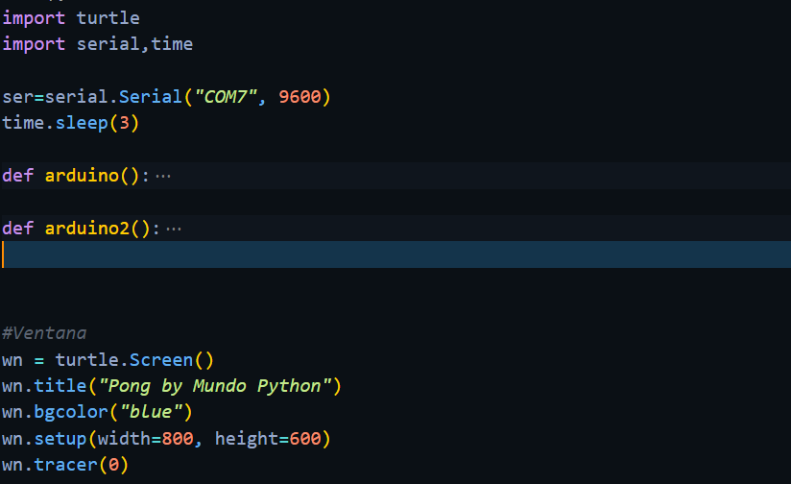

Después de comunicar el puerto con arduino, vamos a crear dos funciones que nos de los valores de los potenciómetros.

En ambas funciones, vamos a obtener el valor y lo vamos a codificar para Python en UTF-8 ya que, arduino imprime valores en bits y de no hacerlo no podríamos pasar esos valores a una cadena de texto. Ya una vez teniendo nuestra cadena de texto la dividimos, porque recordemos que arduino nos va dar 2 valores, osea una cadena de 2 índices, por lo que recuperamos el primer índice con Split [0] y para el segundo Split [1], cada uno corresponde al valor de cada potenciómetro. Regresamos el valor dentro de la función para usarlo dentro del juego.

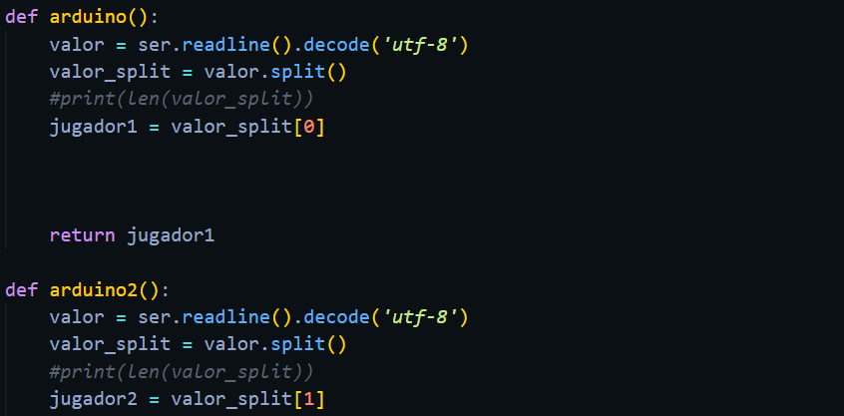

Pantalla/formas y valores iniciales:

Definimos la forma de nuestros jugadores, la velocidad, color y posición inicial dentro de eje x y eje y, y está definido por el valor del potenciómetro, por lo que convertimos esos valores a un número flotante y restamos 300 para que nos de la posición adecuada.

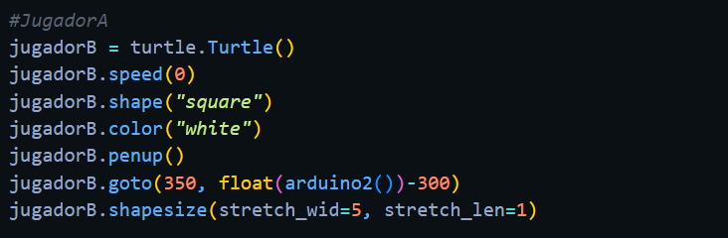

Ahora con la pelota, definimos la forma de la misma, solo que en esta agregamos dx.dy para que mantenga un movimiento, todo esto definido por seno y coseno que comienza en cero.

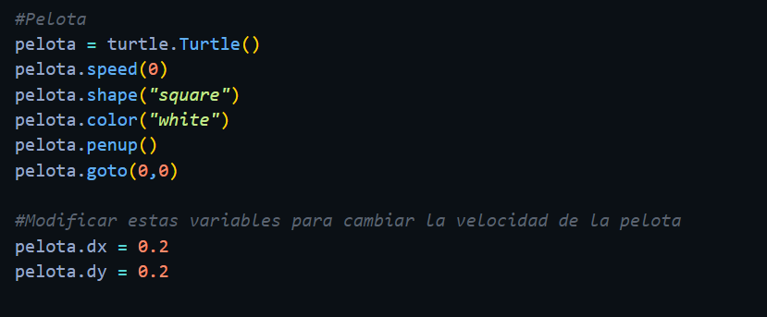

Posteriormente, creamos el marcador, aquí se especifican las posiciones del mismo y el tipo de letra. Hasta aquí está el marcador inicial y toda nuestra pantalla hecha.

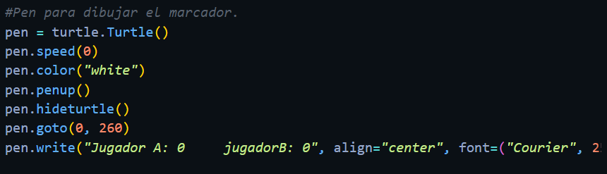

Lógica

Creamos dos funciones más, estas son las que nos actualizarán la posición de los jugadores respecto al potenciómetro, lo que hacen será obtener la localización actual con “.ycor() “, luego le da el valor del potenciómetro y restar 300 para que coincida con el ancho de la pantalla. Esta función no retornará valores, solamente actualizará el valor de Y cada que se mueva con “.sety(y)”.

Ambas funciones se mandan llamar en el bucle principal del juego para que se ejecuten de manera indefinida y podamos actualizar los valores cada milisegundo.

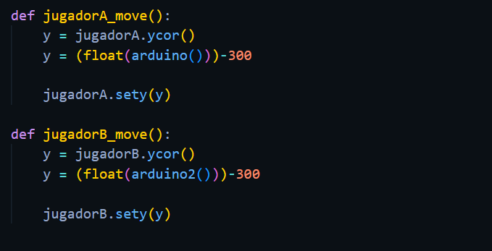

Ya en el **bucle principal** del juego mandamos llamar las funciones para cada potenciómetro, dentro de ese mismo vamos a ir actualizando el movimiento de la pelota y revisaremos que las colisiones en Y sean rebotes. Tanto en la parte superior como en la inferior.

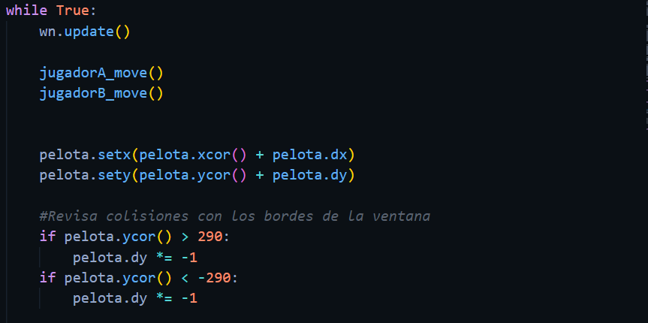

Checa si la pelota sale por la izq. o derecha, esta regresa al centro y sumará un valor a nuestro marcador, esto mismo se hace para jugador A y jugador B.

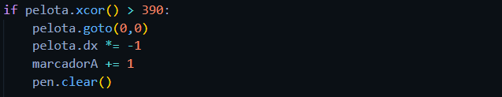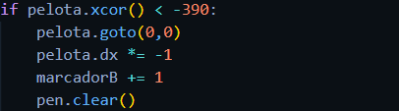

Aquí se vuelve a pintar el marcador, actualizando según que evento haya pasado.



Por último, revisamos que la pelota se encuentre dentro de los rangos indicados y poder darle el efecto de rebote a la pelota, marcando un límite y revisando que estén colisionando , esto se hace para ambos jugadores, esto revisa si el rebote va hacia arriba o hacia abajo(+50 o -50).

